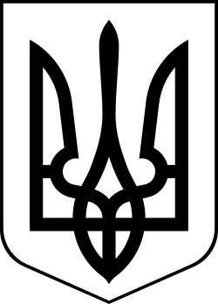
МЕНСЬКА МІСЬКА РАДА

(двадцята сесія восьмого скликання)
РІШЕННЯ

24 червня 2022 року м.Мена №222

Про затвердження персонального складу адміністративної комісії при виконавчому комітеті Менської міської ради

З метою забезпечення розгляду справ про адміністративні правопорушення, які віднесені до повноважень адміністративних комісій при виконавчих комітетах міських рад, враховуючи кадрові зміни в структурі апарату Менської міської ради, керуючись ст. 215 Кодексу України про адміністративні правопорушення, пп. 4 п. «б» ч. 1 ст. 38, ст. 59 Закону України «Про місцеве самоврядування в Україні», Менська міська рада,
ВИРІШИЛА:
- Затвердити наступний персональний склад адміністративної комісії при виконавчому комітеті Менської міської ради:
Голова комісії:
- НЕБЕРА Олег Леонідович – перший заступник міського голови Менської міської ради.
Заступник голови комісії:
- СТАРОДУБ Людмила Олександрівна - керуючий справами виконавчого комітету Менської міської ради.
Секретар комісії:
- ЧИЧКАН Галина Віталіївна - провідний спеціаліст відділу «Центр надання адміністративних послуг» Менської міської ради.
Члени комісії:
- ГРИЩЕНКО Віктор Костянтинович - депутат Менської міської ради;
- ПРИМАК Ірина Іванівна - головний спеціаліст відділу цифрових трансформацій та комунікації Менської міської ради;
- СТАЛЬНИЧЕНКО Юрій Валерійович - секретар Менської міської ради;
- ЧЕРТОК Валерій Борисович - депутат Менської міської ради.
- У разі відсутності секретаря адміністративної комісії його функції виконує член адміністративної комісії Примак І.І.
- Рішення 2 сесії Менської міської ради 8 скликання від 30.12.2020 №163 «Про затвердження складу адміністративної комісії при виконавчому комітеті Менської міської ради» вважати таким, що втратило чинність.
- Контроль за виконанням даного рішення покласти на міського голову.

Міський голова Геннадій ПРИМАКОВ

